
JSIM: Jurnal Sistem Informasi Mahakarya
Vol. 07, No. 2, Desember 2024 Hal. 53-62

Vol. 07, No. 2, Desember 2024 ISSN : 2776-849X

MEMBANGUN WEBSITE PT OGAN BARA JAYA MENGGUNAKAN PHP & MYSQL

Amelia Agustin Putri¹, Haris Saputro ², Nia Andriani³
¹Program StudiMenejemen Informatika, Universitas Mahakarya Asia
^{1,2,3}Jl. Jend A. Yani No.267A Tanjung Baru, Baturaja, OKU, Sumatera Selatan
Korespondensi Email : ameliaap050802@gmail.com¹, haris.mkom@gmail.com², niaandriani@unmaha.ac.id³

ABSTRAK

Internet merupakan bagian dari teknologi informasi yang keberadaannya terus berkembang dari tahun ketahun. Dari banyaknya layanan yang diberikan internet, website salah satu nya media informasi yang cepat untuk menyajikan informasi dari suatu objek kepada pengunjung internet.PT. Ogan Bara Jaya adalah sebuah perusahaan distributor yang mengambil barang berupa batubara dari produsen kemudian menyalurkannya pada agen – agen dan retailer. Selain itu juga, PT. Ogan Bara Jaya juga menerima jasa angkutan, sewa menyewakan mobil bus, truk, dan perdagangan jual beli mobil. Tetapi selama ini perusahaan tersebut belum memiliki websiteresmi, sehingga masyarakat belum banyak yang mengetahui informasi-informasi tentang perusahaan ini.Tujuan dari penelitian ini adalah membangun website PT.Ogan Bara Jaya dan menciptakan sarana informasi dan promosi tentang PT. Ogan Bara Jaya.
Metode yang digunakan dalam penelitian ini adalah metode interview, metode referensi dan metode observasi. Penulis mengunakan satu unit laptop Acer dengan sistem operasi windows 10 dan menggunakan software pendukung seperti XAMPP, Sublime Text 3 dan Google Chrome.
Penelitian ini menghasilkan websitePT. Ogan Bara Jaya mengunakan PHP & MySQL. Dengan adanya website maka PT. Ogan Bara Jaya dapat mempromosikan dan menyampaikan informasi kepada masyarakat. Nama situs atau nama domain untuk website ini adalah http://oganbarajaya.com .

Kata Kunci : Website, PT , PHP MySQL, masyarakat dan informasi

BUILDING WEBSITE PT. OGAN BARA JAYA USING PHP & MYSQL

Abstract

The internet is part of information technology whose existence continues to grow from year to year. Of the many services provided by the internet, the website is a fast information medium for presenting information from an object to internet visitors. PT. Ogan Bara Jaya is a distributor company that takes goods in the form of coal from producers and then distributes it to agents and retailers. Besides that, PT. Ogan Bara Jaya also accepts transportation services, rents out buses, trucks, and trades in buying and selling cars. But so far the company does not have an official website, so not many people know the information about this company. The purpose of this research is to build a PT. Ogan Bara Jaya website and create information and promotion tools about PT. Ogan Bara Jaya.
The methods used in this research are interview methods, reference methods and observation methods. The author uses an Acer laptop unit with the Windows 10 operating system and uses supporting software such as XAMPP, Sublime Text 3 and Google Chrome.
This research resulted in PT. Ogan Bara Jaya uses PHP & MySQL. With the website, PT. Ogan Bara Jaya can promote and convey information to the public. The site name or domain name for this website is http://oganbarajaya.com

Keywords: Website, PT, PHP MySQL, public and information

PENDAHULUAN
  - Latar Belakang Masalah
Internet merupakan bagian dari teknologi informasi yang keberadaannya terus berkembang dari tahun ketahun. Dalam pemanfaatannya, pengguna internet semakin hari semakin meningkat. Melihat luasnya cakupan wilayah yang dijangkau oleh jaringan internet untuk mencari informasi. Dari banyaknya layanan yang diberikan internet, website salah satu nya media informasi yang cepat untuk menyajikan informasi dari suatu objek kepada pengunjung internet.
Website adalah media yang digunakan untuk menampung data teks, gambaran, suara, dan animasi yang dapat ditampilkan di internet dan dapat di akses oleh komputer yang terhubung dengan internet secara global. Saat ini internet sudah banyak digunakan oleh kalangan pelajaran bahkan instalasi ataupun perusahaan.
PT. Ogan Bara Jaya adalah sebuah perusahaan distributor yang mengambil barang berupa batubara dari produsen kemudian menyalurkannya pada agen – agen dan retailer. Selain itu juga, PT. Ogan Bara Jaya juga menerima jasa angkutan, sewa menyewakan mobil bus, truk, dan perdagangan jual beli mobil. Tetapi selama ini perusahaan tersebut belum memiliki website resmi, sehingga masyarakat belum banyak yang mengetahui informasi-informasi tentang perusahaan ini.
Berdasarkan dari uraian diatas, maka penulis judul penelitian tugas akhiryaitu membangun website pada PT. Ogan Bara Jaya menggunakan PHP dan MySQL, Sebagai bentuk pemanfaatan internet yang dapat membantu dan bermanfaat bagi masyarakat dan khususnya PT.Ogan Bara Jaya dalam mempromisikan perusahaan dan mempermudahkan dalam penyampaian informasi dan meminimalisir terjadinya kesalahan informasi yang tidak benar.

  - Batasan Masalah
Dalam pembuatan tugas akhir ini, batasan masalahnya adalah pembuatan website ini menggunakan PHP dan MySQL, serta isi dari website sesuai dengan rencangan Home, Profil ( Tentang, Perusahan, Visi-Misi, Stuktur), Galeri, Dan Kontak Kami.

  - Rumusan Masalah
Rumusan masalah yang diambil dalam pembuatan tugas akhir ini adalah bagaimana cara membangun website PT. Ogan Bara Jaya menggunakan PHP dan MySQL?

  - Tujuan Penelitian
Adapun tujuan dalam penelitian ini sebagai berikut:
      - Menghasilkan website bagi PT. Ogan Bara Jaya.
      - Menciptakan sarana informasi dan promosi tentang PT. Ogan Bara Jaya, agar Masyarakat mengetahui lebih detail mengenai PT. Ogan Bara Jaya

  - Manfaat Penelitian
Manfaat yang akan didapatkan setelah melaksanakan penelitian antara lain:
- Bagi Penulis :
- Mengembangkan dan menerapkan ilmu yang diperoleh dibangku kuliah.
- Mengembangkan kreatifitas untuk menghasilakn sebuah karya yang bermanfaat bagi masyarakat dan perusahaan.
- Membantu penulis sebagai salah satu syarat ketulusan untuk menyelesaikan program D3.

- Bagi Perguruan Tinggi :
- Menerapkan ilmu yang telah diperoleh selama berlangsungnya kuliah.
- Sebagai bahan evaluasi kampus UNMAHA Baturaja untuk mengetahui kemampuan mahasiswanya.
- Mengetahui serta mengukur jaminan mutu Program Studi yang ada di UNMAHA Baturaja.
- Bagi Perusahaan :
Bagi perusahaan dapat dengan mudah memperkenalkan perusahaan kepada perusahaan lain untuk bekerja sama dan mempermudah memperkenalkan kepada masyarakat luas.

KAJIAN TEORI
  - PT. Ogan Bara Jaya
PT. Ogan Bara Jaya atau yang biasa disebut juga PT.OBJ adalah perusahaan distributor yang mengambil barang berupa batubara dari produsen kemudian menyalurkan pada agen-agen dan retailer selain itu juga, perusahaan ini menerima jasa angkutan, sewa menyewa mobil bus, truk, dan perdagangan jual beli mobil. PT. OBJ berdiri pada tanggal 2 juni 2021 dan disahkan pada tanggal 18 November 2022 yang berlokasi di jalan Gandaria, No 380 Karang sari Kelurahan Tanjung Baru, Kec. Baturaja Timur Kab. Ogan Komering Ulu, Sumatra Selatan.
PT. Ogan Bara Jaya didirikan oleh bapak Aguscik dan di pimpin oleh Dores Hariadi selaku direktur utama dan Ferli Nopiansyah selaku wakil direktur, PT. OBJ juga bekerja sama dengan berbagai perusahaan besar seperti PT. Delapan Sinar Persada, CV. Jaya Lestari, PT. Supreme Paper Solution dan masih banyak lagi perusahaan yang bekerja sama dengan berusahaan ini, PT.OBJ juga memiliki Visi-Misi yaitu :

Visi
Menjadi distributor yang berkomitmen dan terpercaya untuk memenuhi kebutuhan industrial.

Misi
Mengutamakan keselamatan, kesehatan dan lingkungan dalam segala tindakan. Sinergi dengan mitra yang kompeten memberikan produk yang berkualitas tinggi, pelayanan yang optimal, professional dan inovatif terhadap kepuasan pelanggan.

  - Website
Menurut Suprianto (2021) Website atau situs dapat diartikan sebagai kumpulan halaman yang menampilkan informasi data teks, data gambar diam atau gerak, dat animasi, suara, video dan atau gabungan dari semuanya, baik yang bersifat statis maupun dinamis yang membentuk satu rangkaian bangunan yang saling terkait dimana masing-masing dihubungkan dengan jaringan-jaringan halaman (hyperlink). Bersifat statis apabila isi informasi website tetap, jarang berubah dan isi informasinya searah hanya dari pemilik website. Bersifat dinamis apabila isi informasi website selalu berubah-ubah, dan isi informasinya interaktid dua arah berasal dari pemilik dan pengguna website.
Dan menurut Widia dan Asriningtias (2021:3) website terdiri dari dua jenis yaitu: Website terdiri dari dua jenis yaitu website statis (static website) dan website dinamis (dynamic website).

  - PHP
Menurut Burgess (2012) dalam Widia dan Asriningtias (2021) “PHP merupakan singkatan dari Hypertext Prepocessor. PHP merupahan bahasa berbentuk skrip yang ditempatkan dalam server dan diproses di dalam server dan hasilnya akan dikirimkan ke user dalam bentuk halaman web yang diakses menggunakan browser. PHP dirancang untuk membuat web dinamis, yang artinya dapat membuat tampilan web sesuai permintaan dan apabila terjadi perubahan konten bisa dilakukan dengan mudah karena data konten tersimpan di dalam database serta apabila terjadi pengembangan system/weblebih mudah”. Sedangkan menurut Enterprise (2019:1) PHP merupakan bahasa pemrograman yang digunakan untuk membuat aplikasi berbasis website. Oleh karena itu, PHP dapat dijalankan menggunakan browser.

  - MySQL
Menurut Elgamar (2020) “MySQL merupakan database yang memiliki tipe data bersifat relasional, yang berarti MySQL memiliki cara dalam penyimpanan datanya berbentuk tabel-tabel yang saling terhubung.Database MySQL berfungsi dalam mengolah database menggunakan bahasa Structure Query Language (SQL). SQL menjadi sebuah bahasa yang dipergunakan untuk mengakses dan memproses data dalam basis data rasional. Bahasa ini menjadi bahasa standar yang digunakan dalam manajemen basisdata relasional”.
Sedangkan Menurut Adi Nugroho (2011:33) dalam Afriady dkk (2020) “MySQL (My Structured Query Language) adalah suatu system basis data relation atau Relational Database Management System (RDBMS) yang mampu bekerja secara cepat dan mudah digunakan MYSQL juga merupakan program pengakses database yang bersifat jaringan, sehingga dapat digunakan untuk aplikasi multi user (banyak pengguna). MySQL di distribusikan gratis dibawah lisensi GPL (General Public Licence). Dimana setiap program bebas menggunakan MySQL namun tidak bisa dijadikan produk turunan yang dijadikan closedsource atau comersial”.

  - Database
Menurut Jubilee Enterprise (2014:1) dalam Afriady dkk (2020)“Database adalah suatu aplikasi yang menyimpan sekumpulan data. Setiap database mempunyai API tertentu untuk membuat, mengakses, mengatur, mencari, dan menyalin data yang ada didalamnya. Untuk menampung dan mengatur data yang begitu banyak, dapat menggunakan Relational DatabaseManagement System(RDMS). Hal ini disebut relation database karena semua data disimpan dalam tabel-tabel yang berbeda dan dihubungkan berdasarkan relasinya dengan menggunakan primary key dan foreign key”.
Database adalah sekumpulan tabel yang berisi tentang data-data yang saling berelasi atau berkaitan. Istilah database salah satunya adalah primary key yakni bersifat unik dan key hanya dapat digunakan sekali.

  - HTML
Menurut Setyawan dan Pratiwi (2019) menjelaskan bahwa,Hypertext Markup Language(HTML) merupakan suatu metode untuk mengimplementasikan konsep hypertext dalam suatu naskah atau dokumen. Namun HTML bukanlah sebuah bahasa pemrograman, melainkan sebuah standar yang digunakan secara luas untuk menampilkan halaman web. Saat ini World Wide Web Consortium (W3C) mengendalikan penggunaan dan mendefinisikan HTML merupakan standar internet.
  - Sublime Text
Menurut Eric Haughee (2013) dalam Suprianto (2021), bahwa Sublime Text adalah aplikasi editor untuk kode dan teks yang dapat berjalan di berbagai platform operating system dengan menggunakan teknologi Phyton API. Aplikasi ini sangatlah fleksibel dan powerfull. Fungsionalitas dari aplikasi ini dapat dikembangkan dengan menggunakan sublimepackages. Sublime Text bukanlah aplikasi open source, yang artinya aplikasi ini membutuhkan lisensi (license) yang harus dibeli. Akan tetapi beberapa fitur pengembangan fungsionalitas (packages) dariaplikasi ini merupakan hasil dari temuan dan mendapat dukungan penuh dari komunitas serta memiliki linsensi (license) aplikasi gratis. Sublime Text mendukung berbagai bahasa pemograman dan mampu menyajikan fitur syntax highlight hampir di semua bahasa pemograman yang didukung ataupun dikembangkan oleh komunitas seperti: C, C++, C#, CSS, D, Dylan, Erlang, HTML, Groovy, Haskell, Java, JavasScript, LaTeX, Lisp, Lua, Markdown, MATLAB, OCaml, Perl, PHP, Pyhon, R, Ruby, SQL, TCL, Textile dan XML. Bahasa pemograman yang didukung atau belum terdukung secara default dapat lebih dimaksimalkan atau didukung dengan menggunakan add-ons yang bisa di-download sesuai kebutuhan user .
  - XAMPP
Menurut Widia dan Asriningtias (2021) menyatakan bahwa,Saat membangun website, website tidak langsung disimpan pada server yang tersambung pada jaringan internet, biasanya disimpan dulu di server lokal. Salah satu tool atau software yang bisa membantu komputer pribadi kita bisa menjadi server lokal adalah XAMPP. XAMPP merupakan sebuah server yang berdiri sendiri dan mendukung banyak sistem operasi. XAMPP singkatan dari X yaitu empat sistem operasi (Linux, Solaris, Windows dan Mac), A yaitu server HTTP apache atau web server, M yaitu database MySQL yang mana untuk versi terbaru beralih ke MariaDB, P yaitu bahasa pemrograman PHP dan P yaitu bahasa pemrograman Perl. Untuk menggunakan XAMPP, maka XAMPP harus di install terlebih dahulu pada komputer kita. Untuk menjalankannya maka perlu menjalankan dua service yaitu serviceApache dan MySQL. Apache merupakan service yang berjalan sebagai server (PHP) untuk keperluan localhosting, sedangkan MySQL adalah service untuk keperluan penggunaan database. Lokasi folder hosting atau web yang akan dibangun diletakkan di folder bernama 'htdocs', biasanya terletak di c:\xampp\htdocs.

  - CodeIgniter
Menurut Awan Pribadi Basuki:2010 dalam Fikri dan Indra (2020) CodeIgniter merupakan framework PHP yang dibuat berdasarkan model view Controller (MVC). CI memiliki library yang lengkap untuk mengerjakan operasi-operasi yang umum dibutuhkan oleh aplikasi berbasis web misalnya mengakses database, memvalidasi form sehingga sistem yang dikembangkan mudah. CI juga menjadi satu-satunya Framework dengan dokumentasi yang lengkap dan jelas. Source code CI yang dilengkapi dengan comment didalamnya sehingga lebih memperjelas fungsi sebuah kode program dan CI yang dihasilkan sangat Bersih (clean) dan search Engine Friendly (SEF). Codeigniter juga dapat memudahkan developer dalam membuat aplikasi web berbasis PHP, karena framework sudah memiliki kerangka kerja sehingga tidak perlu menulis semua kode program dari awal. Selain itu, struktur dan susunan logis dari codeigniter membuat aplikasi menjadi semakin teratur dan dapat fokus pada fitur-fitur apa yang akan dibutuhkan dalam pembuatan aplikasi tersebut.
MVC adalah singkatan dari model, view, dan controller. Model adalah kode yang bertugas untuk pemodelan data, dan view merupakan kode yang bertugas untuk membuat tampilan, sedangkan controller adalah bagian yang menghubungkan model dan view dalam setiap proses request dari user.

  - Domain
Menurut Setyawan dan pratiwi (2019) berpendapat bahwa,DomainName atau bisa disebut dengan Nama domain atau URL (Uniform Resource Locator) yaitu alamat unik di dunia internet yang digunakan untuk mengidentifikasi sebuah website, atau dengan kata lain domain name adalah alamat yang digunakan untuk menemukan sebuah website pada dunia internet. Nama domain diperjualbelikan secara bebas di internet oleh perusahaan penyedia pendaftaran domainname dengan status sewa tahunan. Setelah Nama Domain itu terbeli di salah satu penyedia jasa pendaftaran, maka pengguna disediakan sebuah kontrol panel untuk administrasinya. Jika pengguna lupa/tidak memperpanjang masa sewanya, maka nama domain itu akan di lepas lagi ketersediaannya untuk umum. Nama domain sendiri mempunyai identifikasi ekstensi/akhiran sesuai dengan kepentingan dan lokasi keberadaan website tersebut.

  - Hosting
Menurut Setyawan dan pratiwi (2019) menyatakan bahwa, Hosting adalah ruangan (space) yang terdapat dalam harddisk komputer server, sebagai tempat menyimpan berbagai data, file-file. gambar, video, audio, data email, statistik, database dan lain sebagainya yang akan ditampilkan di website. Komputer server ini harus online 24 jam tersimpan di sebuah data center yang terkoneksi ke dunia internet. Besarnya data yang bisa dimasukkan tergantung dari besarnya paket web hosting yang disewa di perusahaan penyedia web hosting. Semakin besar web hosting semakin besar pula beragam data yang dapat disimpan. Web Hosting juga diperoleh dengan menyewa. Pengguna akan memperoleh kontrol panel yang terproteksi dengan username dan password untuk administrasi websitenya. Besarnya hosting ditentukan ruangan harddisk dengan ukuran MB (Mega Byte) atau GB (Giga Byte). Lama penyewaan web hosting rata-rata dihitung per bulan atau tahun.

METODOLOGI PENELITIAN
  - Subjek Penelitian
Subjek dalam penelitian ini adalah membangun website PT. Ogan Bara Jaya menggunakan PHP dan MySQL.

  - Subjek Penelitian
2
Subjek dalam penelitian ini adalah membangun website PT. Ogan Bara Jaya menggunakan PHP dan MySQL.

  - Waktu dan Tempat Penelitian
Penelitian ini berlangsung diperusahaan PT.Ogan Bara Jaya. Dalam melakukan penelitian ini banyak data-data yang harus penulis kumpulkan untuk membuat website sebagai berkas penyusunan laporan tugas akhir.
  - Teknik Pengumpulan Data
- Metode Wawancara yaitu pengumpulan data dengan cara Tanya jawab langsung pada pihak yang bersangkutan.
- Metode Observasi yaitu merupakan Metode pengumpulan data dengan cara pengamatan secara langsung pada subjek penelitian.
- Metode kepustakaan yaitu pengumpulan data secara tidak langsung dari sumber-sumber yang diperoleh dari buku-buku, dan situs internet yang berhubungan dangan penelitian yang diambil.

  - Alat Penelitian
Adapun alat yang dipakai untuk penelitian, penulis menggunakan sebuah perangkat berupa satu unit laptop spesifikasi sebagai berikut :
- Hardware
- AMD Dual-Core Processor A4-9120E
- Hardisk 1000 GB
- Memori RAM 4 GB
- Software
Software yang digunakan adalah OS Windows 7 Ultimate 64bit, XAMPP, PHP dan MySQL, Sublime Text 3, Framework CodeIgniter, Google Chrome, Domain dan Hosting

  - Perancangan Sistem
  - Perancangan Basis Data
Perancangan basis data merupakan awal fase dalam pengembangan sistem untuk setiap perangkat lunak. Perancangan ini merupakan salah satu langkah untuk memperoleh gambaran atau model yang dibuat. Berikut basis data yang digunakan :
      - Tabel Pengguna
Field Name | Type | Size | Key
Id_pengguna | Int | 25 | *
Nama_pengguna | Varchar | 25
Username
password
Level

      - Tabel tntngperus
Field Name | Type | Size | Key
Id_perus | Int | 25 | *
Nama | Varchar | 25
Keterangan | Text
Foto | Varchar | 100
Tanggal_terbit | Date

      - Tabel Produk
Field Name | Type | Size | Key
Id_produk | Int | 25 | *
Tempat_pengambilan | Varchar | 100
Kalori | Varchar | 50
Foto | Varchar | 100

      - Tabel Agen
Field Name | Type | Size | Key
Id_agen | Int | 25 | *
Nama | Varchar | 25
Alamat | Text
Keterangan | Varchar | 100

      - Tabel Visi Misi
Field Name | Type | Size | Key
Id_visimisi | Int | 25 | *
Judul | Varchar | 25
Keterangan | Varchar | 100

      - Tabel Struktur
Field Name | Type | Size | Key
Id_struktur | Int | 25 | *
Judul | Varchar | 25
Keterangan | Text
Gambar | Varchar | 100

      - Tabel Gallery
Field Name | Type | Size | Key
Id_gallery | Int | 11 | *
Judul_gallery | Varchar | 500
Foto_gallery | Varchar | 500
Tanggal | Date

      - Tabel Berita
Field Name | Type | Size | Key
Id_berita | Int | 11 | *
Judul_berita | Varchar | 500
Isi_berita | Varchar | 500
Gambar_berita | Varchar | 500
Id_pengguna | Int | 11
Nama_pengguna | Varchar | 100
Tanggal | Date

  - Rancangan Tampilan Website
        - Login
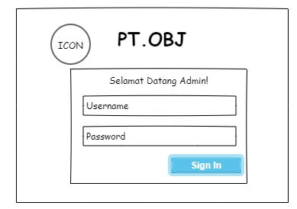
Gambar 1. Desain Tampilan Login Admin
        - Beranda
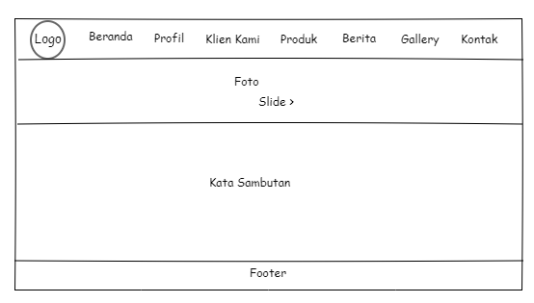
Gambar 2. Desain Tampilan Beranda

        - Profil
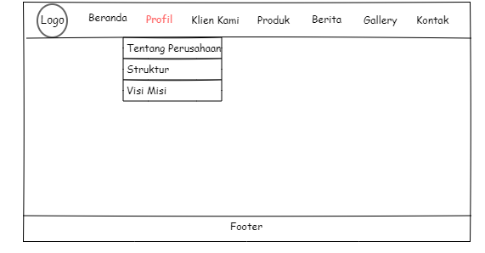
Gambar 3. Desain Tampilan Profil

        - Klien Kami
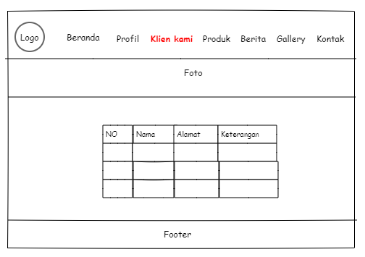
Gambar 4. Desain Tampilan Klien Kami

        - Produk
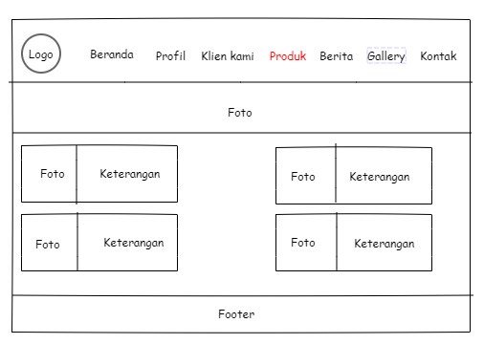
Gambar 5. Desain Tampilan Produk

        - Berita
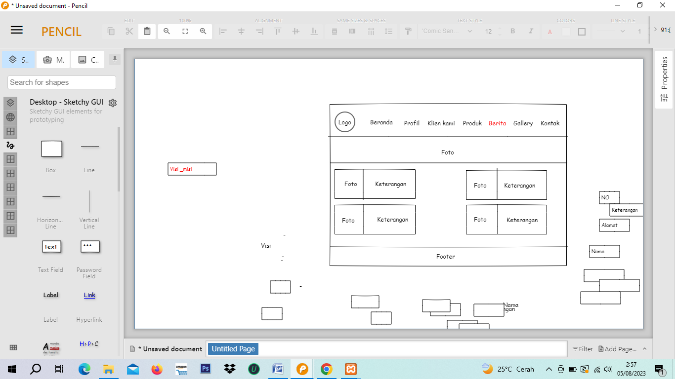
Gambar 6. Desain Tampilan Berita

        - Gallery

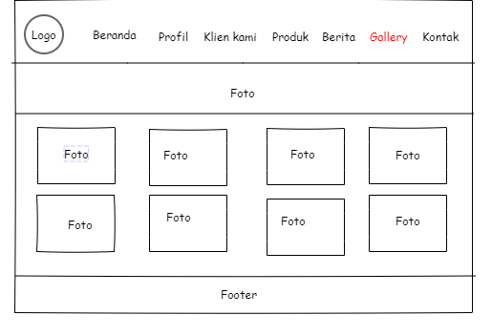
Gambar 7. Desain Tampilan Gallery

HASIL DAN PEMBAHASAN

1 Hasil

Halaman Beranda

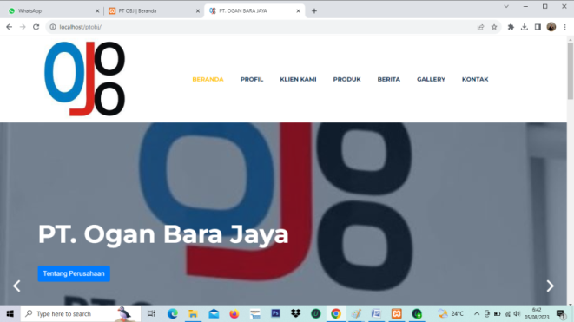

Gambar 8. Tampilan Halaman Beranda

Halaman Profil
Pada halaman ini terdapat beberapa sub menu, yaitu :

Tentang Perusahaan

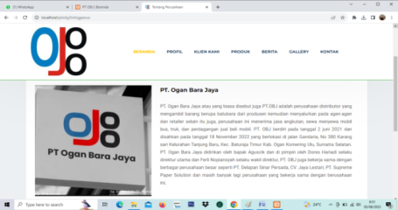
Gambar 9. Tampilan Halaman Tentang Perusahaan

Struktur

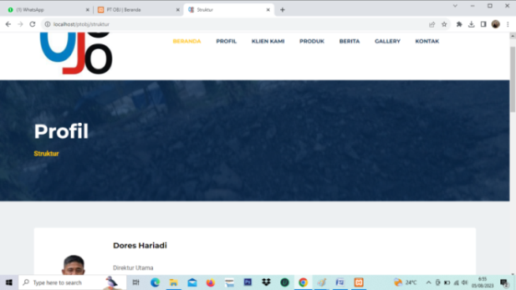

Gambar 10. Tampilan Halaman Struktur

Visi-Misi

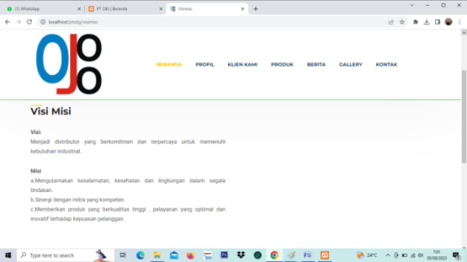

Gambar 11. Tampilan Halaman Visi-Misi

Halaman Klien Kami

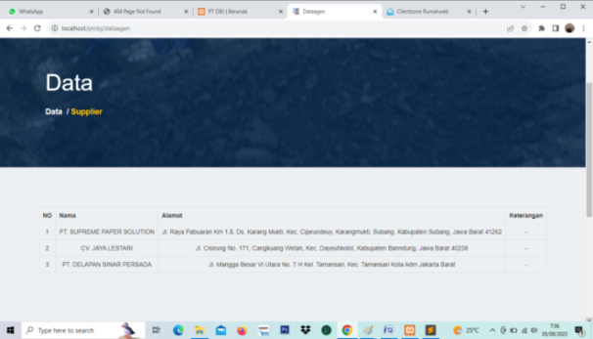

Gambar 12. Tampilan Halaman Klien Kami

Halaman Produk

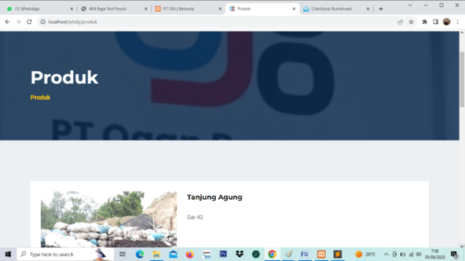

Gambar 13. Tampilan Halaman Produk

Halaman Berita

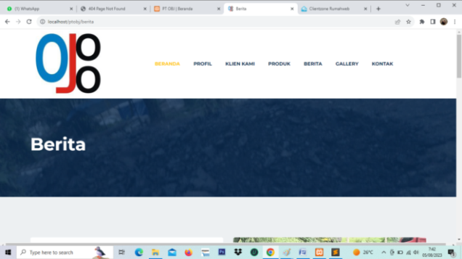

Gambar 14. Tampilan Halaman Berita

Halaman Gallery

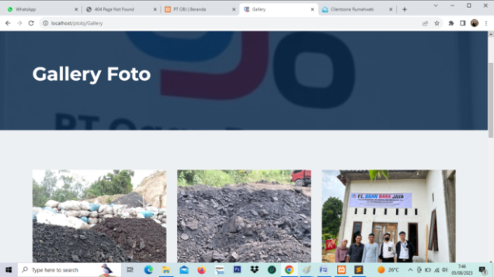

Gambar 15. Tampilan Halaman Gallery

Halaman Login Admin

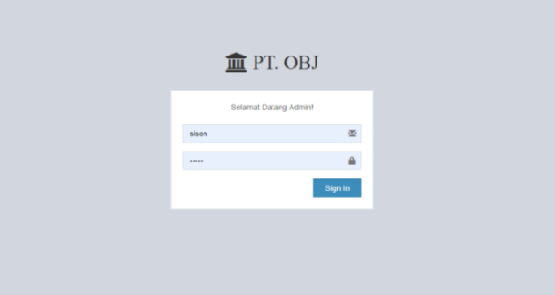

Gambar 16. Tampilan Halaman Login Admin

2. Pembahasan

Untuk membuat website dengan program saat ini yaitu menggunakan PHP sedangkan database yang digunakan adalah MySQL.

Pembuatan database
- Buka XAMPP kemudian aktifkan Apache dan MySQL
- Buka Google Chrome, ketik alamat localhost/phpmyadmin
- Selanjutnya ketik nama database kemudian klik create
- Setelah database berhasil dibuat, selanjutnya membuat tabel sesuai pada rancangan yang telah dibuat pada naskah.

Pembuatan Website
sDalam pembuatan halaman website ini menggunakan Sublime Text 3 yakni perangkat lunak texteditor yang berguna untuk menulis code.
- Pertama downloadtemplatewebsite yang akan digunakan
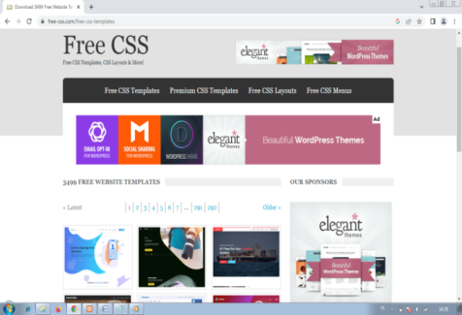

Gambar 17. Template Website

- Kemudian download CodeIgniter versi 3
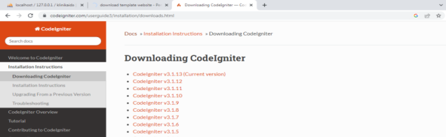

Gambar 18. Download CodeIgniter 3

- Selanjutnya template dan CodeIgniter yang sudah didownload pindahkan kedalam folder C:\xampp\htdocs\
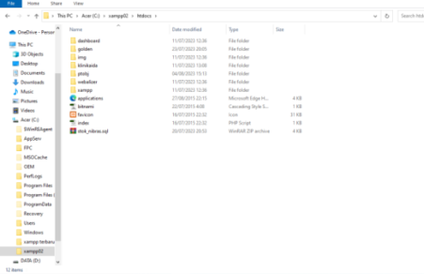
Gambar 19. Folder C

- Kemudian buka Sublime Text 3 dan buka folder yang baru dibuat tadi.
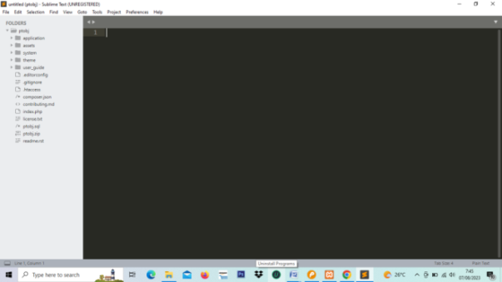
Gambar 20. Tampilan Sublime Text 3

- Kemudian buka pada bagian application klik pada bagian config,
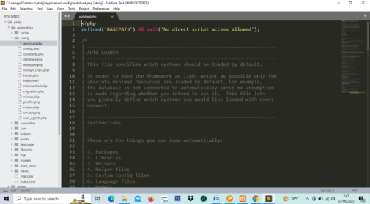
Gambar 21. Script Config
- kemudian klik auto load tambah script (‘database’,’session’,’from_validation’,’pagination). Pada bagian config tulis script $config ['base_url'] = 'http://localhost/ptobj/';

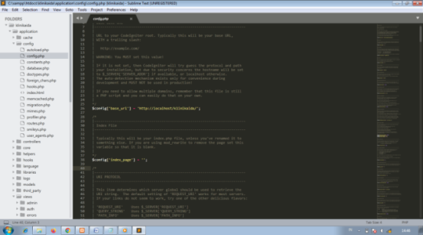

Gambar 22. Menambahkan Script

- Selanjutnya pada config routes tambahkan script'beranda' dimana halaman beranda yang akan dibuka untuk menghubungkan admin website yang dibuat
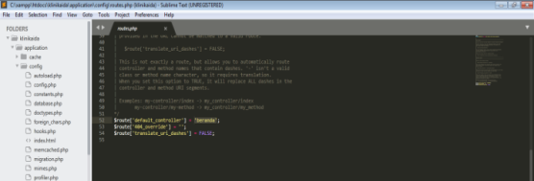
Gambar 23. Script Routes

Cara pembelian Domain dan Hosting Melalui Rumahweb
- Buka browser seperti Google Chrome dan ketikkan www.rumahweb.com.
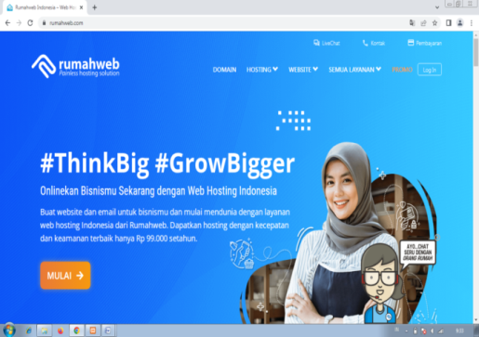
Gambar 24. Browser Rumahweb.com

- Selanjutnya klik promo kemudian akan muncul paket hosting dan pilih paket sesuai kebutuhan.
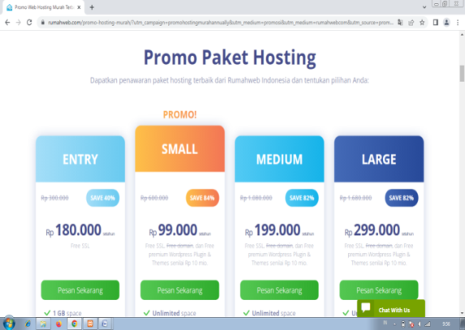
Gambar 25. Promo Rumahweb.com

- Cek terlebih dahulu nama website telah dipakai atau belum dengan menginputkan nama domain sesuai keinginan.
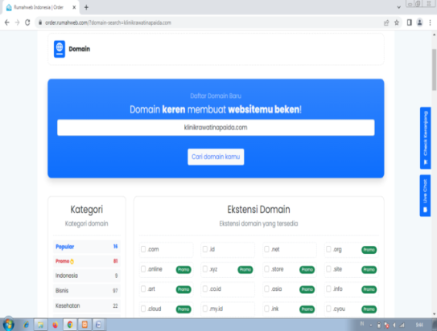
Gambar 26. Cek Nama Domain

- Kemudian akan muncul rincian harga domain yang telah diinputkan
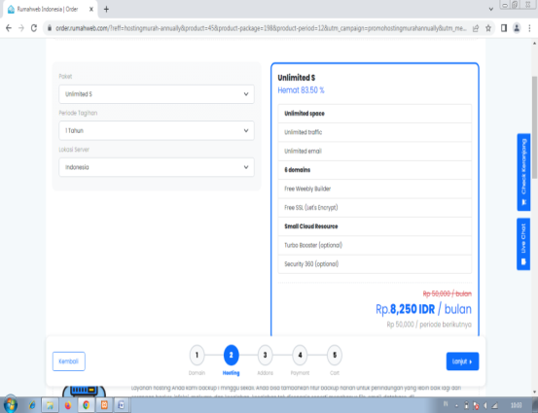
Gambar 27. Rincian Harga

- Login terlebih dahulu

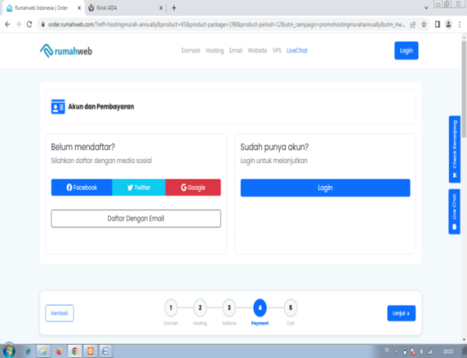
Gambar 28. Login Rumahweb.com

- Pilih metode pembayaran
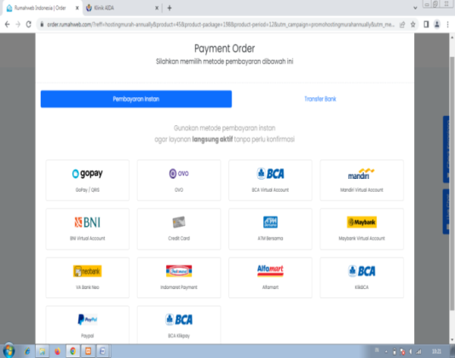
Gambar 29. Metode Pembayaran

- Kemudian klik cek out dan lakukan pembayaran sesuai metode yang dipilih
- Kemudian login, masukan Email dan password yang sudah terdaftar
- Cek apakah domain sudah masuk apa belum
- Kemudian login ke cPanel dengan user dan pasword yang benar.
- Selanjutnya pada form new database disebelah kode ketikan nama database sesuai dengan yang ada di localhost/phpMyAdmin, misalnya ‘klinikaida’ kemudian jika sudah memaksukan nama database nya klik create database.
- Database berhasil dibuat, kemudian selanjutnya buat user baru dengan menginput nama user dan password, tujuannya adalah untuk menyambungkan antara database ke hosting.
- Jika user sudah buat, selanjutnya adalah menambahkan user ke dalam database yang sudah dibuat tadi kemudian klik checklist pada bagian all pevileges pada box kemudian pilih makes change.
- Pemberian untuk memberi hak akses penuh pada admin di dalam database.
- Jika database, use, password berhasil dibuat selanjutnya upload website.
- Upload file. Masuk di file manager klik public_html kemudian upload. File web yang telah dibuat dalam bentuk zip.
- Setelah file berhasil diupload, selanjutnya masuk pada publick_html kemudian extrack here.
- Setting config website dengan mengedit nama, user, password, dan nama database.
- Setelah selesai semuanya cek websitehttp://klinikrawatinapaida.comberdasarkan namadomain yang kita buat tadi, apakah sudah bisa di akses apa belum.

KESIMPULAN DAN SARAN

KESIMPULAN
Berdasarkan hasil penelitian tugas akhir ini, maka dapat disimpulkan sebagai berikut :
- Menghasilkan websitePT. Ogan Bara Jaya dengan url http://oganbarajaya.com/ .
- Website ini memberikan informasi tentang PT. Ogan Bara Jaya.
- Website ini dibangun menggunakan PHP dan MySQL dengan framework yang digunakan adalah CodeIgniter 3.

SARAN
Dari hasil analisa, saran yang dapat diberikan sebagai berikut :
- Pembuatan website ini masih sederhana terutama pada tampilan, diharapkan untuk penelitian selanjutnya bisa dikembangkan dengan lebih baik lagi.
- Menambahkan fitur lebih banyak lagi

DAFTAR PUSTAKA

Aminah, Mimin. (2015). Desain Website Anugerah avertising dengan menggunakan dreamweaver cs6.baturaja: PalComTech

Elgamar. (2020). Konsep Dasar Pemrograman Website Dengan PHP . Malang: CV Multimedia Edukasi.

Enterprise, J. (2019). PHP untuk Programmer Pemula. Jakarta: PT Elex Media Komputindo.

Widia, I. D., & Asriningtias, S. R. (2021). Cara Cepat Dan Praktis Membangun Web Dengan PHP & MySQL. Malang: Universitas Brawijaya Press.

